一、基本信息
作品名称 | 我爱游戏_掌控板_反弹球
作者姓名 | 于飞
作者单位 | 嘉善信息技术工程学校
教材名称 | 《慧编程》
教材类型 | 自编教材
教材简介 | 自编校本教材，作为学生自由选修课使用，丰富学生课程生活，打造“四力融合，课程改革”，符合其中创造力的学习。
执教年级 | 职业高中
课时长度 | 2课时
涉及器材 | 掌控板
涉及软件 | mPython
文件清单 | 教学设计、配套视频、配套代码
二、作品内容
【硬件搭建】所需材料掌控板和数据线，用数据线将掌控板和电脑连接，选择已经连接COM接口，点击连接成功。
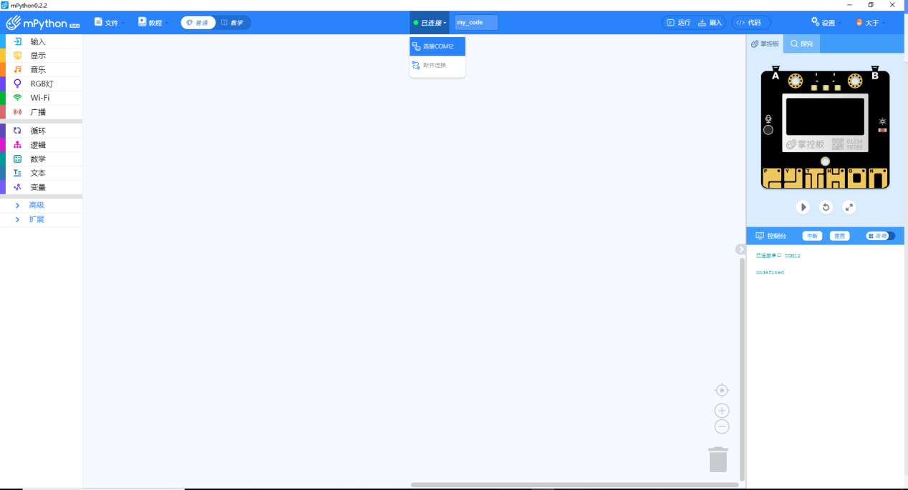
【作品功能】点击“运行”将程序上传到掌控版。
反弹球小游戏，球拍角色：使用A/B键控制位于屏幕下边的实心矩形球拍，左右移动。
小球角色：使用半径为3的空心圆作为主角小球，小球碰到左/右/上边缘和球拍均会被“反弹”反向运动，如果球拍接住小球变量score+1，否则小球碰到下边缘游戏结束。在第二行显示最终得分。
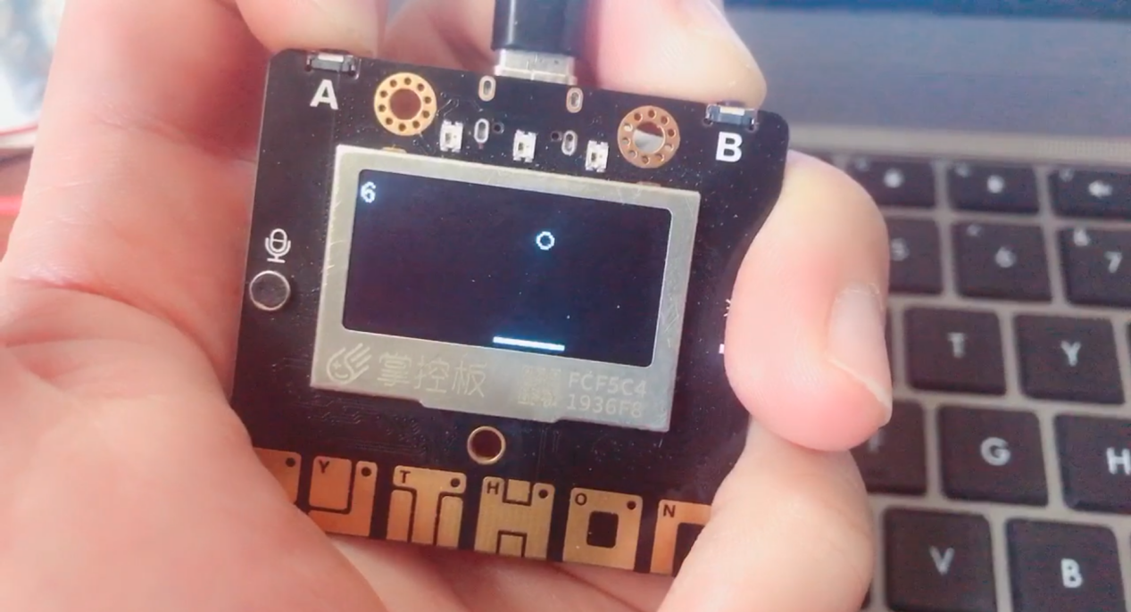
【教材与学情分析】：本课是《慧编程》的第十三节课，这些学生在上一学期已经完成了scratch的基础学习，对于逻辑语句的使用已经没有障碍，但是没有接触过市场上的编程外设，这次课之前学生们已经学习过12次关于掌控板的课程，对于图形绘制、坐标系、基础数列和逻辑语句（包括嵌套语句）已经有了一些了解。这次的课主要学习的是列表的使用，添加“体感控制，增强互动性。
本课授课对象是中职一年级编程兴趣班学生，学生人数40人以上。中职类学生相对普高来说数学和英语的基础素质较差，所以选用这样一款图形化编程软件，上学期有过scratch的基础，搭配掌控板可以实体操作，相信这些学生可以通过自己的操作，真正的做出一款小游戏，重拾自信。
【学习目标】：1.熟练掌握mPython和掌控板的使用。
2.精通掌控板的坐标系。
3.熟练掌握列表功能的使用。
4.熟练掌握传感器的使用。
【学习重难点】
重点：1.掌握列表元素的遍历。
- 熟练掌握传感器的使用。
难点：读取列表中元素，使用遍历方法判断元素是否繁盛“碰撞”。
【教学资源】：学生机房、电脑一人一机、掌控板六人一块、 学生机与教师机局域互联并安装mPython软件；成品体验。
【联系实际】
制作这个掌控板小游戏的灵感源于小时候的一项运动-乒乓球，没有伙伴没有桌子，自己移开沙发，拿着球拍对着墙打乒乓。制作一个“反弹球”，用手中的掌控板可以帮我回忆一下。

【预设流程】
环节一、绘制球拍
教师活动：
拿着球拍和乒乓球，面对机房的墙面，演示一下小时候的“男子单打乒乓球”。
将提前烧录好程序的掌控板发给每个组，让大家体验一下这节课的小游戏。
体验结束后，教师在教师机进行屏幕广播，打开mPython，编辑脚本，绘制实心矩形作为球拍，位于屏幕底部，按A向左移动，按B向右移动。球拍的宽度设置为20，这个可以自己更改，只要根据自己的宽度做好边界限制就好。
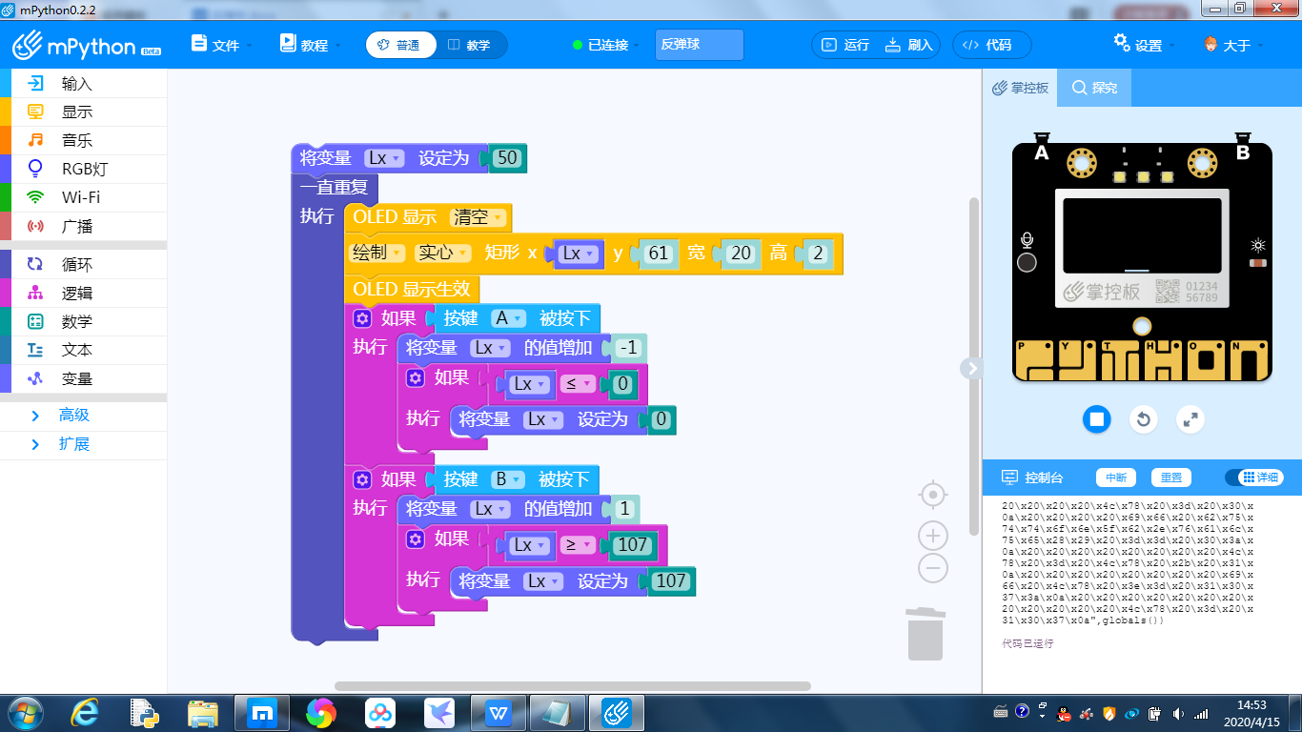
学生活动：观看教师对比演示，体验“掌控板-反弹球”小游戏，制作球拍角色。

环节二、绘制“球”角色，新建变量
教师活动：播放demo视频，绘制主角球。制作半径为3的小球，碰到边缘就反弹效果，
球拍的宽度我改为30（之前20，实在接起来有点困难），（x，y）是小球的圆心坐标，cx和cy是坐标的增量。
当小球y小于2时（即到了上边缘，我们要把小球的半径考虑进去），增量cy设为1（向下运动）；
当小球y大于59且x在Lx-2~Lx+32之间时（即碰到了球拍），增量cy设为-1（向上运动）；
当小球x小于2时（即到了左边缘），增量cx设为1（向右运动）；
当小球x大于125时（即到了右边缘），增量cx设为-1（向左运动）
变量x，主角空心圆的x坐标；
变量y，主角空心圆的y坐标；
变量cx，主角空心圆的x坐标增量；
变量cy，主角空心圆的y坐标增量；
变量Lx，球拍矩形的x坐标。
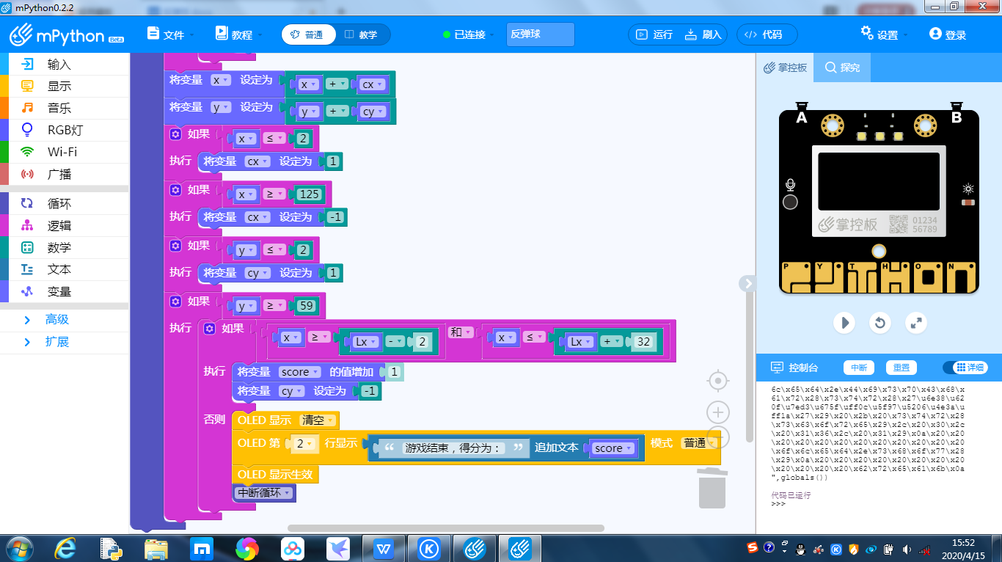
学生活动：观看教师演示，教师演示结束后编辑脚本，并思考“如何判断球和球拍、上下左右边缘发生碰撞”。
环节三、游戏结束条件
教师活动：教师先给大家再次演示项目，并交给学生体验，解释说明矩形和圆形图形特性（坐标点为矩形左上角，长宽分别向下和右延伸；圆形的坐标点为图形圆心，圆心到边的距离就是半径长度）。广播屏幕编辑脚本。
当小球y大于60时（即碰到了下边缘），如果没有被球拍接到，游戏停止，显示得分。
到达最上就向下运动；
到达最左就向右运动；
到达最右就想左运动；
到达最下如果有球拍接着就向上运动，否则中断游戏，显示“游戏结束，得分为：***”。
同学们在操作过程中可以把左上角显示的“score”变量取消，这样游戏的运行速度会快一些。
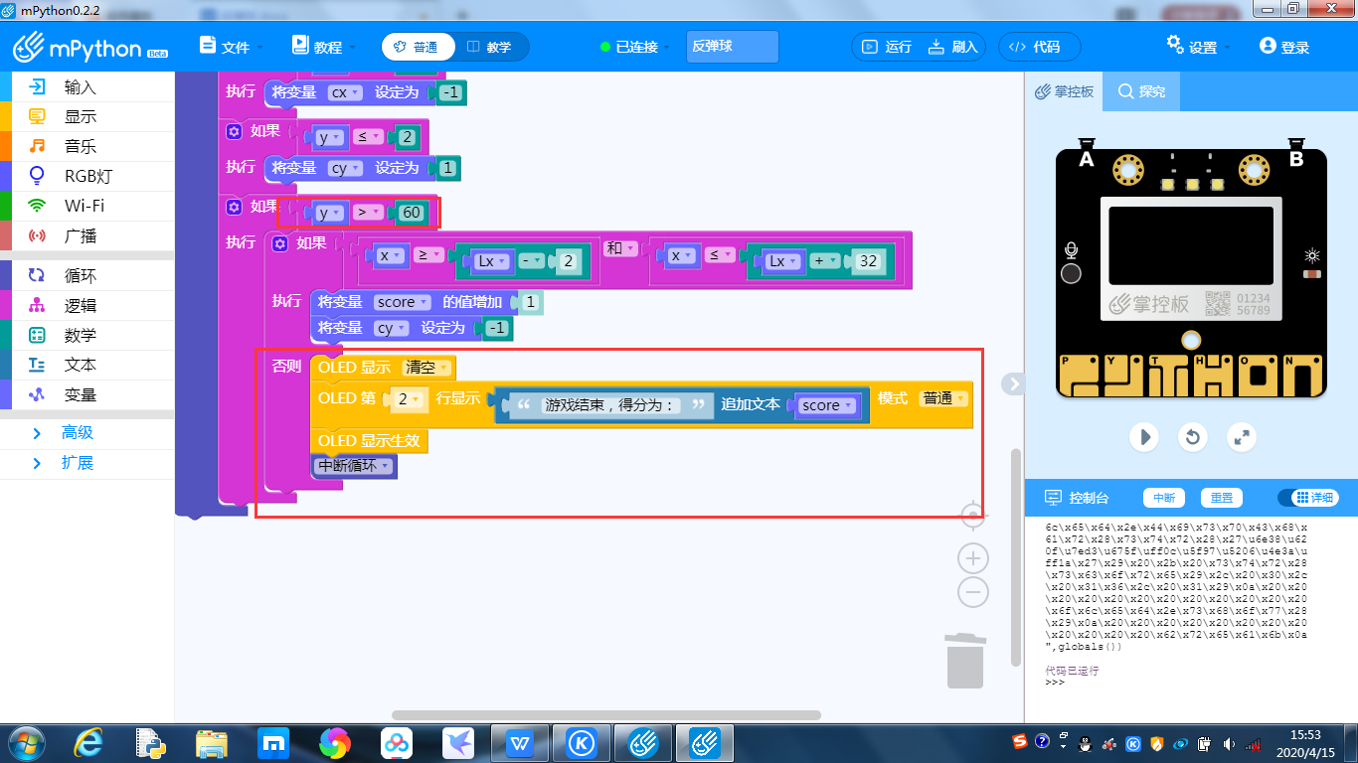
学生活动：观看教师演示脚本编辑，待教师广播结束后，自行编辑，上传运行，主要测试各个边界的碰撞是否可以正常发生。
环节四、比较脚本
教师活动：将已经边界好的脚本截图发送给学生端。让学生们自行纠错，关于位置和得分的判断学生与教师不同的教师需要查看，如果有问题及时纠错指导。教师机房巡视，及时协助学生修改bug。
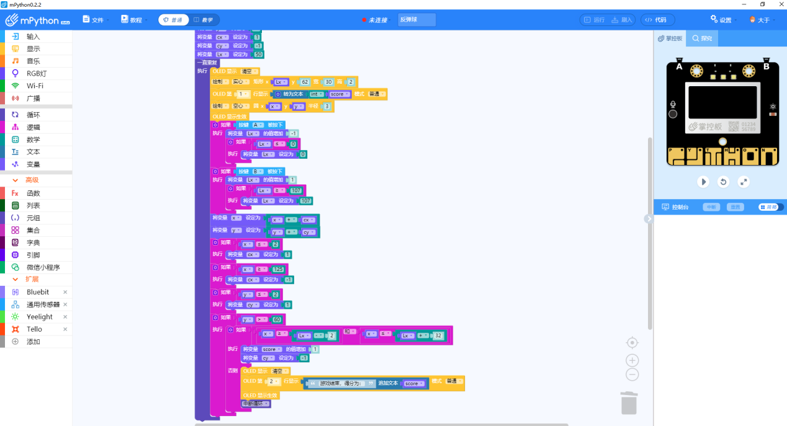
学生活动：上传修复好的脚本，如遇问题举手示意教师协助解决，待完成后，运行流畅的同学可以分享自己的作品。
【拓展探究】
教师活动：整个过程就是在控制球拍左右移动接球，有点乏味，有什么办法改进一下，可以增加游戏的趣味性？
解决方案：
- 主角小球的“出生地点”在一定范围内随机向上运行，增加随机性。
- 可以编辑“球拍长度与分数的负相关公式”，实现分数越高，球拍越短（但是要做好最小限制，保证游戏可以运行），或制作“球拍运动速度与分数的负相关公式”，实现分数越高，球拍运动速度越慢（要做好最小限制，保证游戏可以运行）。以上只是两个提议，还可以有更多想法。
【交流总结】
教师活动：请每一组出一个代表，展示并说明自己的作品。
学生活动：组代表进行展示，一边运行，一边解说游戏。说出跟人观点（哪些地方需要改进，通过学习，提出程序的具体改进方法）
设计意图：小组之间互相对比，各有不同，相互学习。通过每隔代表的介绍，可以判断学生的掌握情况，梳理了整节课的知识重点，改进方向的提出，放手让学生去做，增强互动性，让更多学生做出不一样的程序。
【教学反思】
不足：
小球运行过程单一，游戏过程比较平静。
优点：
自己制作的小程序可以脱离电脑独立运行；
实现了“反弹”效果；
给接下去的课程打好基础，有利于学生自由发挥拓展。

